**Indicação Nº 1571/2022**

CÂMARA MUNICIPAL DE ITAPEVI

**ENCAMINHA-SE**

21/06/2022

_______________________

**PRESIDENTE**



**Súmula**: Indico ao Governo Municipal, na pessoa do Prefeito Igor Soares, a limpeza, reparo e manutenção do bueiro localizado na Rua: Orquídeas – CEP: 06680-660 – Bairro: Jardim Cruzeiro – Itapevi – S.P.

**INDICO** à Mesa, após ouvido o Douto Plenário, na forma regimental vigente, seja oficiado ao Prefeito Municipal, Excelentíssimo Senhor Igor Soares, para que solicite ao Órgão Municipal competente, a limpeza e manutenção do bueiro localizado na Rua: Orquídeas – CEP: 06680-660 – Bairro: Jardim Cruzeiro – Itapevi – S.P.

**Justificativa**

Senhor Presidente: -

Senhoras e Senhores Vereadores: -

Solicitação dos moradores que apelam a esse vereador intervenção. Como podemos visualizar nas fotos em anexo, o pedido se faz necessário, pois os bueiros estão em degradação pela ação do tempo. A manutenção bem como sua conservação permanente representa uma medida preventiva de extrema importância para reduzir as possibilidades de transtornos principalmente na época das chuvas, permitindo assim o perfeito escoamento das águas. Além de manutenção e limpeza, há necessidade de reparo corretivo colocando proteção, que pode ser uma tampa de concreto ou de ferro fundido, para que não ocasionem acidentes. Diante do exposto encaminho essa Indicação buscando atender à solicitação dos moradores para que providências sejam tomadas.

Desde já agradeço, e conto com a compreensão de Vossa Senhoria.

Sala das Sessões Benvindo Moreira Nery, 13 de junho de 2022.

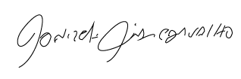

Donizetti Dias Carvalho

Vereador “Zetti da Adega”

**ANEXO Indicação Nº 1571/2022**

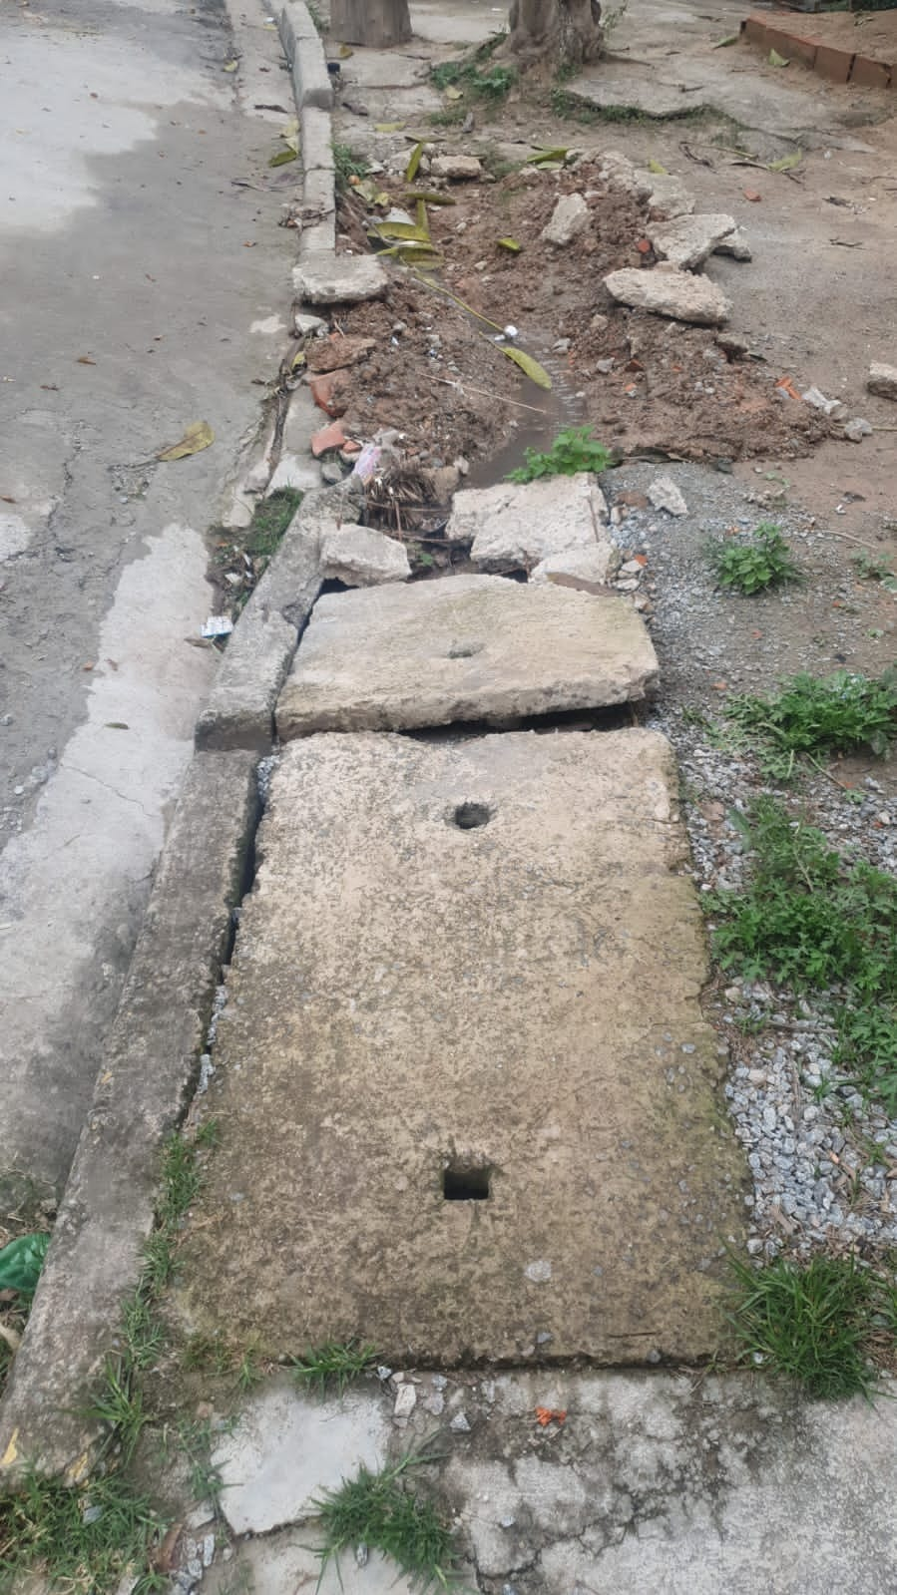

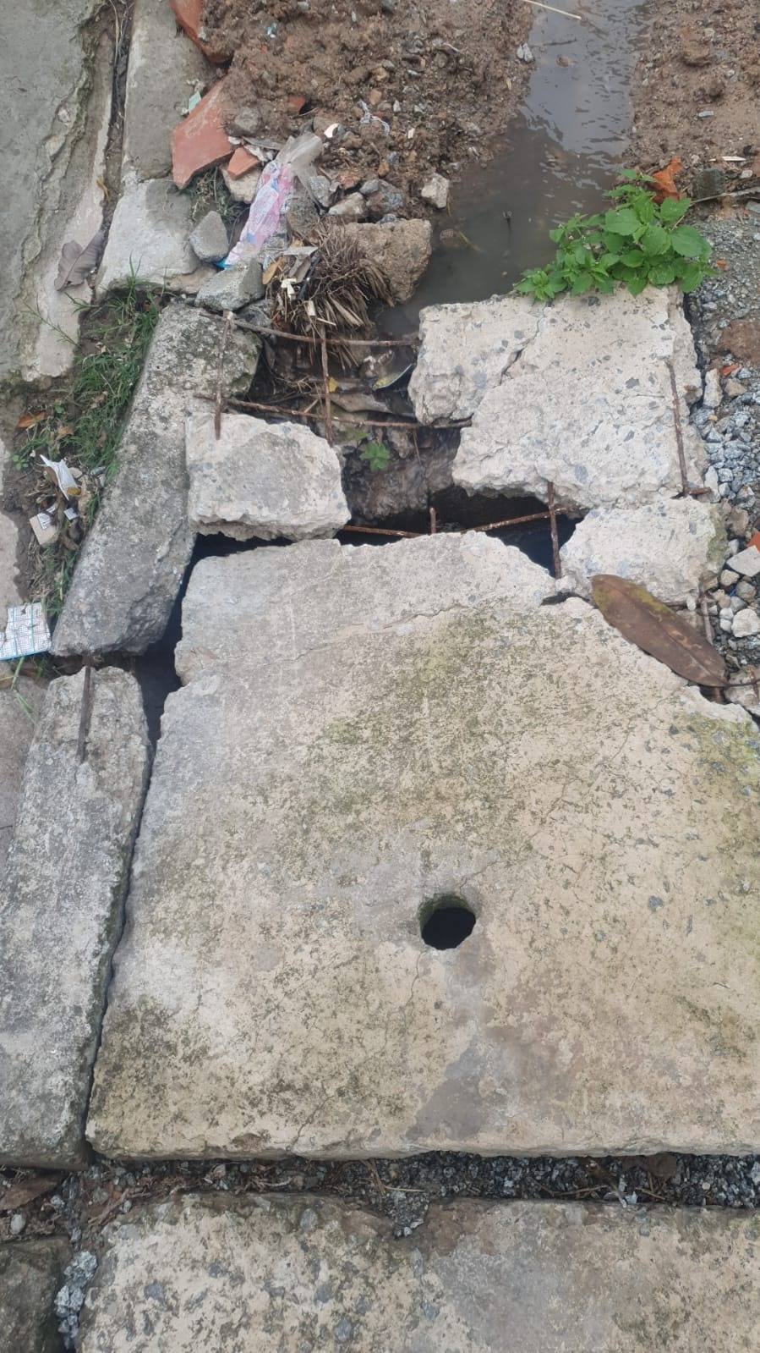



Donizetti Dias Carvalho

Vereador “Zetti da Adega”

**ANEXO Indicação Nº 1571/2022**

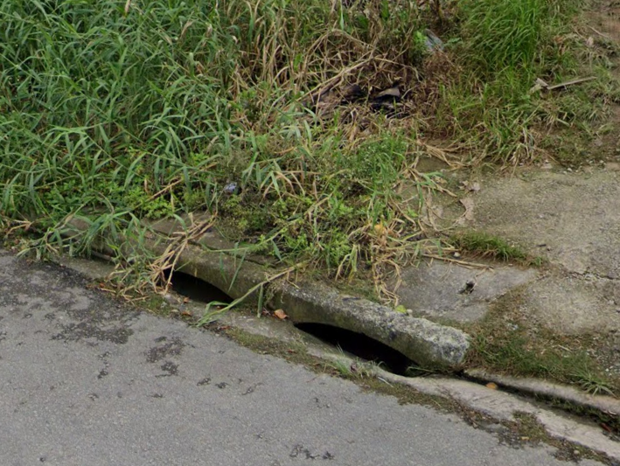

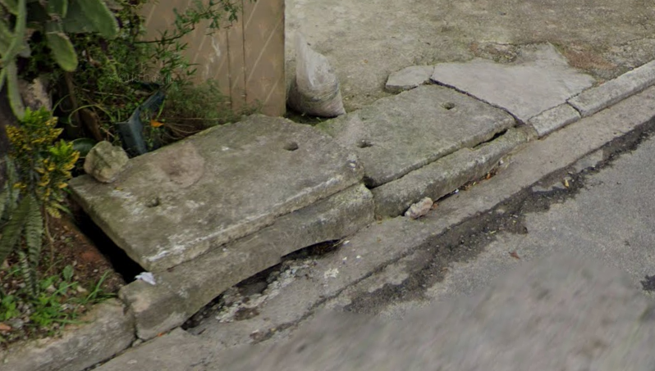

Donizetti Dias Carvalho

Vereador “Zetti da Adega”